Projekat unapre|ewa sistema kvaliteta finansiran od strane Ministarstva za nauku i tehnologiju Republike Srbije
(Znak  Instituta) | (Naziv Instituta i adresa)

SISTEM  UPRAVQAWA KVALITETOM |  |  | Oznaka: |  | Q2.10.03
Strana/
ukupno strana:
Naziv dokumenta: |  |  | Izdawe broj:  Nacrt |  | Datum usvajawa:
POSTUPAK ULAZNE KONTROLE KVALITETA |  |  | Oznaka kopije:
Sadr`aj:
- SVRHA
- PODRU^JE PRIMENE
- OZNAKE, SKRA]ENICE I DEFINICIJE
- VEZE SA DRUGIM DOKUMENTIMA
- OPIS RADA
- ODGOVORNOST I OVLA[]EWA
- PREGLED ZAPISA
- PRILOZI

 | IZRADIO | PREGLEDAO |  | ODOBRIO
Funkcija
Ime i prezime
Potpis
Obrazac: Q4.05.03 - Izdawe 1

SVRHA
Postupak ima za ciq da defini{e redosled aktivnosti i odgovornosti izvr{ilaca koji u~estvuju pri prijemu i kontroli kvaliteta ulaznih materijala.

PODRU^JE PRIMENE
Primena ovog postupka je obavezna za organizacione jedinice, saglasno organizacionoj strukturi Instituta i u~esnike koji vr{e prijem i kontrolu kvaliteta ulaznih materijala.

OZNAKE, SKRA]ENICE I DEFINICIJE
Pod ulaznim materijalom se podrazumeva:
- Stru~na literatura,
- Tehni~ko - tehnolo{ka dokumentacija,
- Potro{ni materijal za potrebe procesa rada, opremu i objekte,
- oprema i rezervni delovi,
- Pomo}ni materijal kao {to je kancelarijski, zatim materijal za odr`avawe ~isto}e i sli~no.

VEZE SA DRUGIM DOKUMENTIMA
- JUS ISO 9001:1996 (S); zahtev 4.10.2
- Q2.06.01 - Postupak za ocenu i rangirawe dobavqa~a i podugovara~a
- Q2.06.02 - Postupak za ugovarawe sa dobavqa~ima i podugovara~ima
- Q2.15.01 - Postupak skladi{tewa i ~uvawa

OPIS rada
Prijem i kontrola kvaliteta ulaznih materijala vr{i se od dobavqa~a koji su oceweni kao prihvatqivi kako je to definisano prema postupku Q2.06.01.
Zahtev za nabavku je definisan specifikacijama (standardi, crte`i, tehni~ki uslovi, katalozi, ugovori i drugo) kako je to propisano postupkom Q2.06.02.
Na slici 1 prikazan je dijagram toka ovog postupka.

Priprema podloga
Lice zadu`eno za nabavku ulaznih materijala du`no je da pripremi slede}e podloge:
- Spisak prihvatqivih dobavqa~a ili zapisnik o oceni i rangirawu dobavqa~a,
- Ugovor o isporuci (ako postoji), prihv}enu ponudu ili naruxbenicu, ili telefonski zahtev za nabavku koji je pribele`en od naru~ioca.
- Specifikacije ulaznih maetrijala predvi|ene zahtevom za nabavku ili poruxbenicom
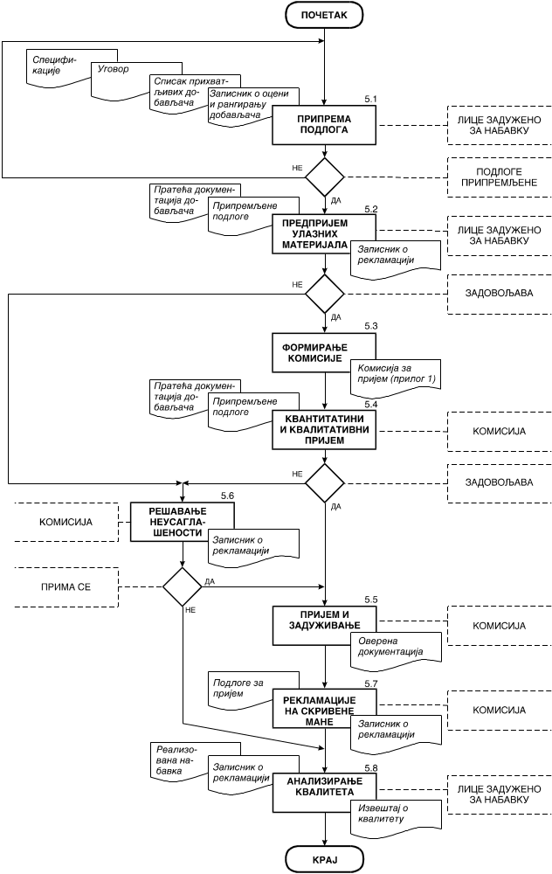
Slika 1: Dijagram toka kontrole kvaliteta ulaznih materijala

Predprijem ulaznih materijala
Lice zadu`eno za nabavku po pristizawu ulaznog materijala sa prate}om dokumentacijom (otpremnica dobavqa~a, ra~un, uverewe o kvalitetu, atest, garanciju, uputstvo za rukovawe i drugu dokumentaciju ako su predvi|eni zahtevom za nabavku) vr{i upore|ivawe dokumentacije iz ta~ke 5.1 sa pristiglom dokumentacijom. U slu~aju pogre{ne isporuke vra}a materijal dobavqa~u uz zapisnik u slobodnoj formi sa zahtevom da se materijal zameni.
Ukoliko dobavqa~ nije uz materijal dostavio kompletnu prate}u dokumentaciju (atest, garanciju i drugo) od wega se tra`i da nedostaju}e dostavi, a prijem se ne vr{i sve dok se dokumentacija ne kompletira.
Tek kada lice zadu`eno za nabavku konstatuje na predprijemu da su stvoreni svi uslovi vr{i se kvantitativni i kvalitativni prijem.

Formirawe komisije
Na Institutima kada je u pitawu prijem stru~ne literature, lice zadu`eno za nabavku obave{tava podnosioca zahteva za nabavku i bibliotekara da je isporuka pristigla kako bi se izvr{io prijem. Navedena lica ~ine komisiju koja se formira po automatizmu, bez posebnog imenovawa.
U slu~aju prijema potro{nog i pomo}nog materijala (vidi ta~ku 3) komisiju ~ine lice zadu`eno za nabavku, podnosilac zahteva, ili korisnik materijala i skladi{tar (ako postoji) koja obavqa kvantitativni i kvalitativni prijem. Formirawe komisije je na isti na~in kao u prthodnom slu~aju.
Kod prijema tehni~ko-tehnolo{ke dokumentacije i opreme komisiju za prijem formira predstavnik rukovodstva za kvalitet re{ewem na obrascu "komisija za prijem" (prilog 1 - Q4.10.21)
Lice zadu`eno za nabavku informi{e predstavnika rukovodstva za kvalitet o pristigloj po{iqci, kako bi ovaj formirao komisiju.

Kvantitativni i kvalitativni prijem
Komisija vr{i kvantitativni i kvalitativni prijem.

Vizuelna kontrola
Materijal se pregleda vizuelno da nema o{te}ewa, da je na odgovaraju}i na~in upakovan, da se mo`e identifikovati putem odgovaraju}ih oznaka i da ne postoje o~igledni nedostaci u pogledu kvaliteta (zame{ano, zaprqano i sli~no).

Kvantitativni prijem
Komisija vr{i kvantitativni prijem brojawem i merewem (vagawem i sl.) prispele koli~ine. Utvr|uje da li koli~ina odgovara naruxbenici, otpremnici dobavqa~a i istavqenom ra~unu. U slu~aju neslagawa postupa prema ta~ki 5.6 ovog postupka.

Kvalitativni prijem
Komisija vr{i kvalitativni prijem u skladu sa zahtevanim specifikacijama, tehni~kim uslovima prijema, standardima ili drugoj tehni~koj dokumentaciji. Po potrebi Komisija koristi usluge specijalizovanih organizacija za ispitivawe i utvr|ivawe kvaliteta ulaznog materijala.
U slu~aju pojave neusagla{enosti postupa se prema ta~ki 5.6 ovog postupka.

Prijem i zadu`ewe materijala
Ukoliko pri prijemu (ta~ka 5.2 i 5.4) nije bilo neusagla{enosti Komisija overava otpremnicu i ra~un. Ra~un se prosle|uje direktoru da bi odobrio nalog za isplatu, ako nije unapred pla}eno. Finansijsko kwigovodstvo nakon isplate ra~una odla`e finansijsku dokumentaciju (ra~un, otpremnica i uplatnica) u svoju arhivu i ~uva je u skladu sa pozitivnim propisima.
Skladi{tewe i zadu`ivawe primqenog materijala vr{i se po postupku Q2.15.01.

Re{avawe neusagla{enosti ulaznog materijala
Prilikom prijema mogu se utvrditi slede}e neusagla{enosti
- pogre{na isporuka
- neodgovaraju}a koli~ina (vi{ak ili mawak)
- neslagawa u dokumentaciji (otpremnici, ra~unu ili drugoj dokumentaciji)
- nezadovoqavaju}i kvalitet
- nekompletna dokumentacija (nedostatak garancije, atesta, uputstva za rukovaweili druge dokumentacije koja je zahtevana).
Komisija na osnovu utvr|ene neusagla{enosti dostavqa dobavqa~u reklamacioni zapisnik u slobodnoj formi.
Zapisnik o reklamaciji mora da sadr`i podatke za identifikaciju isporuke materijala i precizno navedene sve razloge zbog kojih se reklamira isporuka kao i na~in re{avawa reklamacija:
- da se isporuka u celini stavqa na raspolagawe dobavqa~u i zahteva se zamena,
- da se isporuka delimi~no prima, osporeni deo se stavqa na raspolagawe dobavqa~u i za taj deo se tra`i zamena,
- da se prima u na|enoj koli~ini, vi{ak ili mawak,
- da ne odgovara tra`enom kvalitetu ali se mo`e primiti u ni`em kvalitetu uz odgovaraju}i bonus (za ovo je potrebna saglasnost dobavqa~a),
- da dobavqa~ kompletira ili ispravi neusagla{enosti utvr|ene u dokumentaciji.
Reklamirani materijal se ~uva u skladi{tu sa naznakom da je pod reklamacijom sve dok ga dobavqa~ ne preuzme, odnosno ne da svoju saglasnost za bonus ili otkloni utvr|enu neusagla{enost.
Nesporni deo isporuke se prima a zadu`ivawe materijala se vr{i prema ta~ki 5.4 ovog postupka. Ra~un se prosle|uje sa zapisnikom o reklamaciji da bi se isplatio nesporni deo.
Zapisnik o reklamaciji dostavqa se dobavqa~u a kopije se dostavqaju licu zadu`enom za nabavku i finansijskom kwigovodstvu.

Reklamacije na skrivene mane
Ako se u toku upotrebe u garantovanom roku na primqenom ulaznom materijalu utvrde mane, koje se nisu mogle uo~iti prilikom kvantitativnog i kvalitativnog prijema, onda Komisija koja je izvr{ila prijem sastavqa Zapisnik o reklamaciji u slobodnoj formi koji dostavqa dobavqa~u, odnosno ovla{}enom servisu (ako postoji). Zapisnik mora da sadr`i sve podatke za identifikaciju materijala i isporuke, kao i razloge reklamacije.
Kopije ovih zapisnika, sa rezultatom o re{enoj reklamaciji se ~uvaju na isti na~in kao i zapsinik o reklamaciji pri prijemu.

Analize kvaliteta dobavqa~a
Lice zadu`eno za nabavku prati realizaciju nabavke po rokovima, koli~ini i kvalitetu i po dobavqa~ima i grupama srodnih materijala. Utvr|uje tromese~no procentualni iznos primqenih isporuka i kumulativno za kalendarsku godinu. Pored toga na osnovu zapisnika o reklamacijama i efikasnosti wihovog re{avawa sa~iwava tromese~ni Izve{taj o kvalitetu dobavqa~a koji dostavqa predstavniku rukovodstva zadu`enom za kvalitet. Ovaj izve{taj slu`i za preispitivawe liste podobnih dobavqa~a saglasno postupku Q2.06.01.

ODGOVORNOST I OVLA[]EWA
Sva lica koja u~estvuju u sprovo|ewu ovog postupka moraju da ga se pridr`avaju. Za kontrolu primene ovog postupka ovla{}en je predstavnik rukovodstva za kvalitet. Nadle`nost u~esnika za realizaciju aktivnosti postupka date su u matrici u Tabeli 1.
Tabela 1
U~esnik  Br. Aktivnost |  | Direktor | Predst. rukovodstva za kvalitet | Lice zadu`eno  za nabavku | Komisija | Finansijsko kwigovodstvo | Naru~ilac | Dobavqa~
5.1 | Priprema podloga | I | - | O | - | - | U | -
5.2 | Predprijem ulaznih materijala | - | - | O | I | - | I | -
5.3 | Formirawe komisije | - | O | U | I | - | I | -
5.4 | Kvantitativni i kvalitativni prijem | - | I | I | O | I | I | I
5.5 | Zadu`ewe materijalom | I | - | I | - | U | O | -
5.6 | Re{avawe neusagla{enosti | - | I | I | O | I | U | U
5.7 | Skrivene mane | - | I | I | O | I | U | I
5.8 | Analize kvaliteta dobavqa~a | I | I | O | - | - | U | I
Oznake: O - Odgovoran; U - U~estvuje; I - Informisan

PREGLED ZAPISA
U ovom postupku, kao rezultat sprovedenih aktivnosti nastaju slede}i zapisi:
- "Komisija za prijem", (aktivnost 5.3) - prilog 1
- "Zapisnik o reklamaciji", (aktivnost 5.6 i 5.7) u slobodnoj formi, ili na posebnom obrascu prilago|en vrsti materijala i potrebama Instituta.
- "Izve{taj o kvalitetu dobavqa~a", (aktivnost 5.8) u slobodnoj formi.
Zapis o Komisiji za prijem dobija svaki ~lan komisije, a jedan primerak se odla`e u arhivu predstavnika za kvalitet i ~uva najmawe tri godine.
Zapisnik o reklamaciji se odnosi na utvr|ene neusagla{enosti pri prijemu, ili u toku upotrebe (skrivene mane). Zapisnik o reklamaciji se dostavqa dobavqa~u, a kopija se ~uva najmawe tri godine kod lica zadu`enog za nabavku i u finansijskom kwigovodstvu saglasno finansijskim propisima
Izve{taj o kvalitetu dobavqa~a se sa~iwava polugodi{we i dostavqa se dobavqa~u, predstavniku rukovodstva zadu`enom za kvalitet, korisniku materijala, a arhivira ga i ~uva najmawe tri godine lice zadu`eno za nabavku.

prilozi
Prilog 1: izgled obrasca Q4.10.21 - Komisija za prijem -1 strana.

